一、 你画我猜 1

宠物（已完成） 1

画笔（暂时先不做） 1

画布 2

主播房特效 2

二、平台特效（已完成） 4

三、人生大冒险（参考地铁跑酷美术风格美式漫画风） 4

人物形象成长阶段，性别不做区分，模糊性别（已完成） 4

撞击砖块 4

道具 （已完成） 5

捡道具特效（新需求） 5

三、 约会（已完成） 7

四、 你画我猜banner图 7

五、 人生大冒险banner图 8

六、 你画我猜与人生大冒险游戏icon 8

七、 游戏平台icon 8

八、平台推广广告图（目前推广内容为你画我猜游戏中主播模式） 8

1. 你画我猜

宠物（已完成）

1简单宠物 黑白单线条的猪头

2食物 小吃货（葛优躺的熊猫吃竹子）

3运动 奥运冠军（番茄炒蛋那件衣服手拿奖牌的羚羊）

4家用电器 居家小能手（机器人）

5建筑 建筑师（头戴安全帽手拿埃菲尔鼹鼠）

6学习用品 学霸（戴酒瓶底眼镜的恐龙）

7成语 大文豪（古代诗人形象）

8服饰 裁缝（坐在摇椅上织毛衣的奶奶猫）

9童话故事 小美人鱼

10品牌 时尚达人（蛇精，头戴大礼帽手拿Hermes）

画笔（暂时先不做）

骷髅笔

啤酒笔

圣诞笔

枫叶笔

粉笔



画布

画布展示形式为在你画我猜画板周围增加边框

圣诞画布

黑板画布

枫叶画布

雪花画布

梅花画布

主播房特效

赠送礼物时在界面中间展示特效

膝盖（站着到跪地的动作）

挖掘机（一辆挖掘机在界面从右到左开过）

兰博基尼（一辆兰博从界面右侧开到中间漂移）

火箭（火箭自屏幕中下方由下往上发射，有喷气特效）

游艇（界面变水面，游艇自右开向左，水面留下那种游艇走过的水纹）

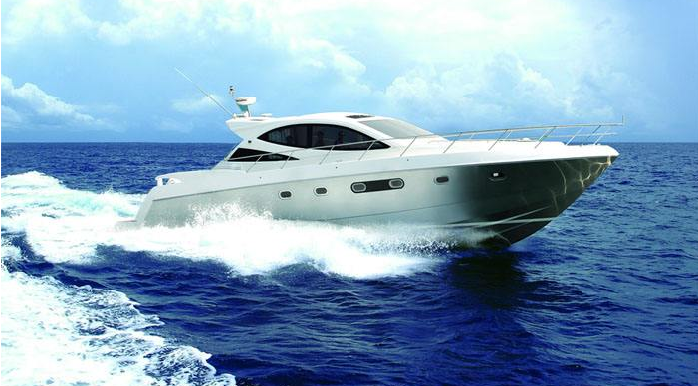

礼物

膝盖

挖掘机

兰博基尼

火箭

游艇

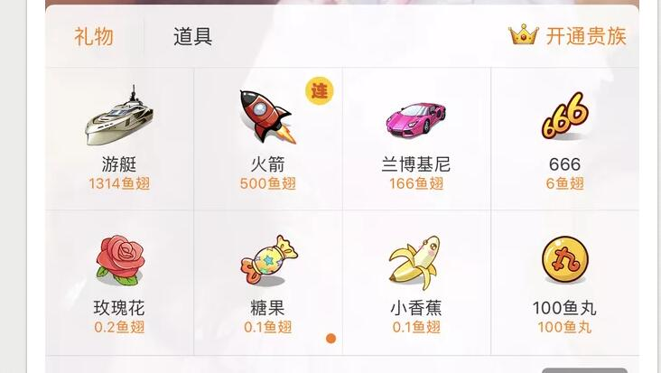

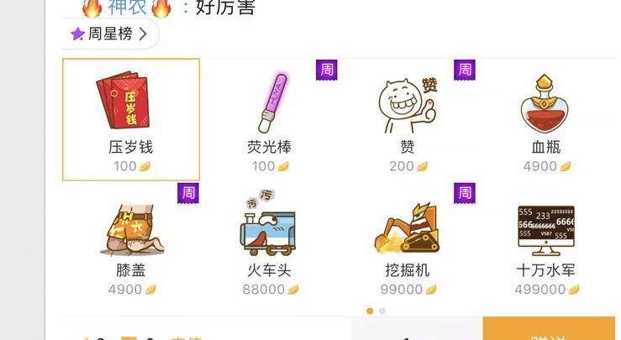

宠物特效（已完成）

宠物添加一个可激活状态的光圈特效

图中未激活宠物为剪影状态，可激活时需在宠物剪影外侧做一个光圈特效代表目前可激活此宠物

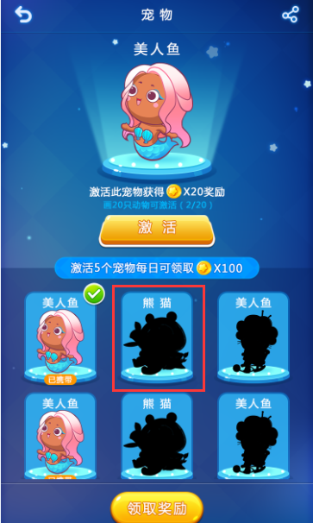

二、平台特效（已完成）

游戏中赠送或收到物品时的一些“飘花”特效

金币（收到金币奖励时，自界面上方落下很多金币）

鲜花（收到鲜花奖励时，自界面上方落下很多鲜花）

糖果（你画我猜游戏中，有人向画作扔棒棒糖，就有一只棒棒糖砸向界面）

拖鞋（你画我猜游戏中，有人向画作扔拖鞋时，砸向界面一双拖鞋，滑落）

三、人生大冒险（参考地铁跑酷美术风格美式漫画风）

人物形象成长阶段，性别不做区分，模糊性别（已完成）

1小学生状态

2中学生状态（穿校服）

3大学生状态（戴博士帽）

撞击砖块

撞击砖块的动作及特效表现

道具 （已完成）

用于在跑的过程中捡起加属性的道具（道具风格与人物风格统一，美式漫画风）

1牛奶（杯装牛奶）

2核桃

3锦囊（上面写个计）

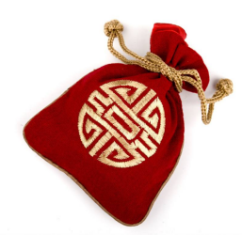

4魔方

5孙子兵法（竹简书）

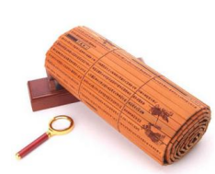

6口红

7粉底

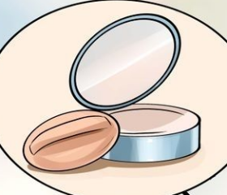

8香水

9墨镜

10美颜相机上面可以加美颜两个字



11巧克力

12玫瑰

13情书

14钻戒

15房产证（可以证件上画个房子写房产证三个字）

捡道具特效（新需求）

人物捡道具时，在人物头顶上冒出特效

捡智商类道具时，人物头顶冒出IQ

捡爱情类道具时，人物头顶冒出爱心



捡颜值类道具时人物脑袋发光。

1. 约会（已完成）

界面中间的场景通用图一张

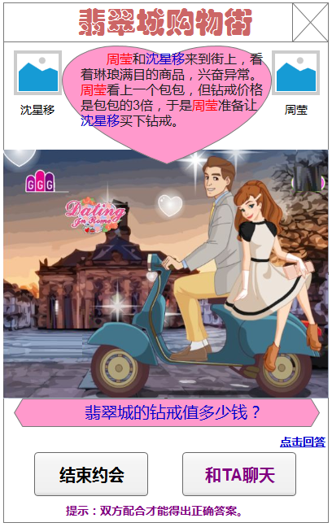

1. 你画我猜banner图

一个手拿画笔调色板带着画家帽的人物

参考图片：

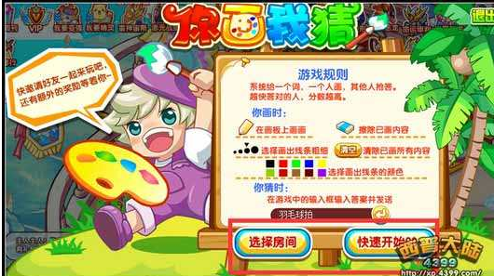

1. 人生大冒险banner图

以游戏中小学生角色为原型，正面偏侧方跑步动作，美术风格修改为与你画我猜banner图统一

1. 你画我猜与人生大冒险游戏icon
2. 游戏平台icon

八、平台推广广告图（目前推广内容为你画我猜游戏中主播模式）